Fernisering af udstillingen "Dronning Dagmar, Prinsesse af Bøhmen" i Aarhus
Den 5. februar 2013 blev udstillingen "Dronning Dagmar, Prinsesse af Bøhmen" åbnet i Trafikhallen på Aarhus Rådhus.
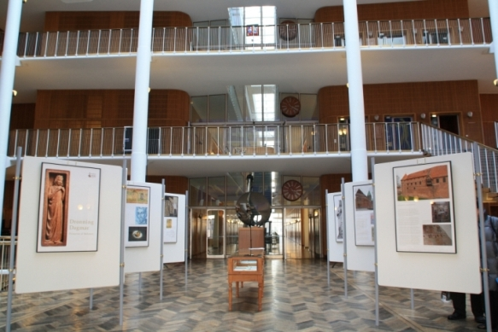
Udstillingen i Trafikhallen på Aarhus Rådhus
Borgmesteren af Aarhus, Jacob Bundsgaard, og Tjekkiets Ambassadør Zdeněk Lyčka åbnede udstillingen med deres åbningstaler. Udstillingen blev arrangeret med hjælp fra Niels Brøchner, honorærkonsul for Tjekkiet, og med finansiel støtte af virksomheden SKODA. Repræsentanter fra Østeuropæiske studier på Aarhus Universitet, Peter Bugge og Kateřina Haušildová, og tjekkere boende i Aarhus kom også til ferniseringen.
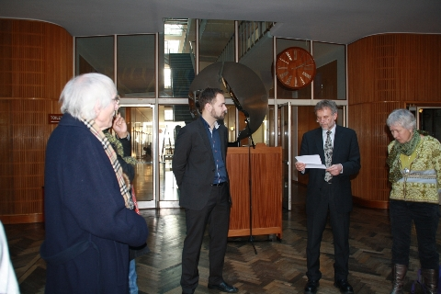
Udstillingsåbningen: Aarhus‘ borgmester Jacob Bundsgaard (til venstre) og ambassadør Zdeněk Lyčka
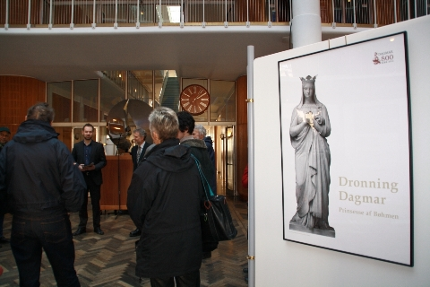
Udstillingsåbningen
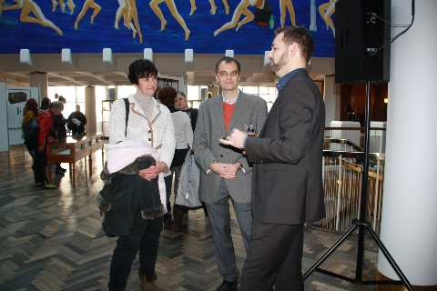
Fra højre: Aarhus‘ borgmester J. Bundsgaard, lektor P. Bugge og honorærkonsulens medarbejder G. Rosschou
Ambassadør Zdeněk Lyčka, honorærkonsul Niels Brøchner og konsul Barbora Stejskalová mødtes med Aarhus‘ borgmester Jacob Bundsgaard før ferniseringen for at diskutere mulighederne for kulturelt samarbejde mellem den tjekkiske by Plzeň og Aarhus. Plzeň vil være Europæisk Kulturhovedstad 2015 og Aarhus i 2017. Borgmesteren bød muligheden for fælles arrangementer velkommen.
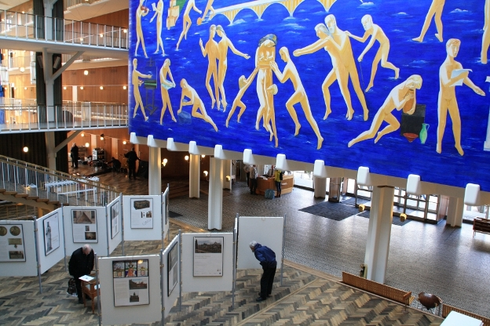
Udstillingen på Aarhus Rådhus
Udstillingen Dronning Dagmar, Prinsesse af Bøhmen rejser rundt i Danmark for at fejre mindet om Dronning Dagmar og hendes bortgangs 800-års jubilæum – en historisk person som legemliggør en direkte personlig forbindelse mellem Danmark og Tjekkiet. Udstillingen blev for første gang vist i maj 2012 i Ribe (hvor dronningen både levede og døde) under festivalen Dagmar800. Den anden vært for udstillingen blev Ringsted, hvor Dagmar blev begravet i Sankt Bendts Kirke. I oktober måned blev den vist på Det Humanistiske Fakultetsbibliotek på Københavns Universitet og i november måned på Roskilde Bibliotek. I december blev udstillingen åbnet i Maribo. I år er den allerede blevet vist i Stege og nu i Aarhus. Herfra vil udstillingen fortsætte sin rejse i Jylland og vil blive præsenteret i Viborg, Holstebro, Horsens og Kolding. Til sommer kommer den til Bornholm.
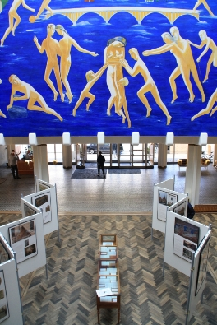
Udstillingen på Aarhus Rådhus
Den tjekkiske version af udstillingen, som blev realiseret på initiativ af Tjekkiets Ambassadør med støtte fra Nordic Chamber of Commerce i Tjekkiet, blev vist d. 27. september – 30. oktober 2012 på Nationalbiblioteket i Prag. Den 8. november 2012 blev udstillingen højtideligt åbnet i Kutná Hora – Ringsteds tvillingeby. I januar og februar bliver den vist i Det Mæhriske Museum i Brno, efterfølgende på Olomouc Regionalmuseum, i Hradec králové, Zlín, Štramberk, Velké Pavlovice og andre byer i Tjekkiet.

